DUOMENYS APIE GALBŪT NEPRIŽIŪRIMAS KAPAVIETES
ŠĖTOS SENIŪNIJA 2025-02-12
Eil.  Nr. | Kapinių pavadinimas | Kapinių adresas | Kvartalo numeris | Kapavietės numeris | Kapavietėje palaidotų asmenų palaikų skaičius | Kapavietėje  palaidotų asmenų vardai, pavardės, datos (įrašai ant kapavietės statinių) | Asmens palaikų paskutinio laidojimo kapavietėje data | Nustatytas kapo ramybės laikotarpis | Kapavietės matmenys, metrais | Kapavietės statiniai (privaloma pridėti kapavietės fotonuotrauką) | Laidojusio asmens, atsakingo už asmens kapavietės priežiūrą, vardas, pavardė, gyvenamoji vieta (jei tokie duomenys yra) | Už kapavietės priežiūrą atsakingas asmuo įspėtas raštu (Taip/ne)
1. | Šėtos mstl. kapinės | Kėdainių g., Šėtos mstl. | Nėra | Nėra | 1 | Kriūnas Pranas, miręs 1975 m., Ilgų šeima | 1975 m. | 50 m. | 2,60×3,50 | Cementinis paminklas, metalinė tvorelė | Duomenų nėra | Ne
2. | Šėtos mstl. kapinės | Kėdainių g., Šėtos mstl. | Nėra | Nėra | 1 | Zofija Pesliakienė, mirusi 1927 m. ir Stefutė | 1927 m. | 98 m. | 1,85×3,00 | Cementinis paminklas, metalinė tvorelė | Duomenų nėra | Ne
3. | Šėtos mstl. kapinės | Kėdainių g., Šėtos mstl. | Nėra | Nėra | 2 | Jurevičiai: Juozas, Kazimiera | Nėra | Nenustatytas | 3,50×3,10 | Cementinis paminklas, antkapis, metalinė tvorelė | Duomenų nėra | Ne
4. | Šėtos mstl. kapinės | Kėdainių g., Šėtos mstl. | Nėra | Nėra | 1 | Juozas Naujokas, miręs 1938 m. | 1938 m. | 87 m. | 3,20×2,80 | Granito paminklas, metalinė tvorelė | Duomenų nėra | Ne
5. | Šėtos mstl. kapinės | Kėdainių g., Šėtos mstl. | Nėra | Nėra | 2 | Pociūnaitė Domicelė, mirusi 1918 m. ir Pociūnaitė Kotryna, mirusi 1948 m. | 1948 m. | 77 m. | 2,20×3,00 | Cementinis paminklas | Duomenų nėra | Ne
6. | Šėtos mstl. kapinės | Kėdainių g., Šėtos mstl. | Nėra | Nėra | Nežinomas | Duomenų nėra | Nežinoma | Nenustatytas | 3,00×3,00 | Medinis suįręs kryžius, 2 cementiniai antkapiai, metalinė tvorelė | Duomenų nėra | Ne
7. | Šėtos mstl. kapinės | Kėdainių g., Šėtos mstl. | Nėra | Nėra | 1 | Agnieška Šerytė, mirusi 1928 m. | 1928 m. | 97 m. | 2,50×2,80 | 1 apgriuvęs granito paminklas, 1 akmens paminklas | Duomenų nėra | Ne
8. | Šėtos mstl. kapinės | Kėdainių g., Šėtos mstl. | Nėra | Nėra | 4 | Karolis Adamkevičius, Sereikių šeima, mirę 1882 m., 1940 m.,1973m. | 1973 m. | 52 m. | 3,00×2,80 | Suiręs cementinis paminklas, metalinė tvorelė | Duomenų nėra | Ne
9. | Šėtos mstl. kapinės | Kėdainių g., Šėtos mstl. | Nėra | Nėra | Nežinomas | Slivinskų šeima | Nežinoma | Nenustatytas | 3,00×3,00 | Akmens paminklas, metalinė tvorelė | Duomenų nėra | Ne
10. | Šėtos mstl. kapinės | Kėdainių g., Šėtos mstl. | Nėra | Nėra | 1 | Agota Naujokienė | Nežinoma | Nenustatytas | 2,50×2,80 | Apiręs cementinis paminklas, antkapis žemėje, metalinė tvorelė | Duomenų nėra | Ne
11. | Šėtos mstl. kapinės | Kėdainių g., Šėtos mstl. | Nėra | Nėra | 1 | Juozas Visockas, miręs 1959 m. | 1959 m. | 66 m. | 2,50×2,80 | Cementinis paminklas, antkapis žemėje | Duomenų nėra | Ne
12. | Šėtos mstl. kapinės | Kėdainių g., Šėtos mstl. | Nėra | Nėra | 1 | Bagdonavičiai  Kazimiera, mirusi 1941 m. | 1941 m. | 84 m. | 2,50×2,80 | Cementinis pasviręs paminklas, 2 cementiniai antkapiai | Duomenų nėra | Ne
13. | Šėtos mstl. kapinės | Kėdainių g., Šėtos mstl. | Nėra | Nėra | 2 | Survilienė Konstancija, mirusi 1948 m.,..... miręs 1977 m. | 1977 m. | 48 m. | 2,50×2,80 | Cementinis paminklas, metalinė tvorelė | Duomenų nėra | Ne
14. | Šėtos mstl. kapinės | Kėdainių g., Šėtos mstl. | Nėra | Nėra | Nežinomas | Stašaitis | Nežinoma | Nenustatytas | 2,50×2,80 | Apiręs cementinis paminklas, 2 antkapiai žemėje | Duomenų nėra | Ne
15. | Šėtos mstl. kapinės | Kėdainių g., Šėtos mstl. | Nėra | Nėra | 2 | Gasiūnai Jonas, miręs 1974 m., Bronė, mirusi 1984 m. | 1984 m. | 41 m. | 2,50×2,80 | Akmeninis paminklas, antkapis žemėje | Duomenų nėra | Ne
16. | Šėtos mstl. kapinės | Kėdainių g., Šėtos mstl. | Nėra | Nėra | 3 | Zofija Michalauskienė, Boleslovas, Apolonija | Nežinoma | Nenustatytas | 2,50×2,80 | Cementinis paminklas, metalinė tvorelė su cemento stulpeliais | Duomenų nėra | Ne
17. | Šėtos mstl. kapinės | Kėdainių g., Šėtos mstl. | Nėra | Nėra | Nežinomas | Duomenų nėra | Nežinoma | Nenustatytas | 2,50×2,80 | Cementinis kryželis | Duomenų nėra | Ne
18. | Šėtos mstl. kapinės | Kėdainių g., Šėtos mstl. | Nėra | Nėra | Nežinomas | Duomenų nėra | Nežinoma | Nenustatytas | 2,50×2,80 | 2 antkapiai | Duomenų nėra | Ne
19. | Šėtos mstl. kapinės | Kėdainių g., Šėtos mstl. | Nėra | Nėra | 1 | Vanda Čičinskienė | Nežinoma | Nenustatytas | 2,20×2,70 | Granito paminklas, antkapis, metalinė tvorelė | Duomenų nėra | Ne
20. | Šėtos mstl. kapinės | Kėdainių g., Šėtos mstl. | Nėra | Nėra | 2 | Vegedys Gintaras, miręs 1962m., Izidorius Vegedys, miręs 1963m. | 1963 m. | 62 m. | 2,60×3,10 | Cementinis paminklas, cementiniai bordiūrai, cementinis suoliukas | Duomenų nėra | Ne
21. | Šėtos mstl. kapinės | Kėdainių g., Šėtos mstl. | Nėra | Nėra | 1 | Stašaitis Ignacas | Nežinoma | Nenustatytas | 1,70×2,50 | Cementinis paminklas, 2 antkapiai | Duomenų nėra | Ne
22. | Šėtos mstl. kapinės | Kėdainių g., Šėtos mstl. | Nėra | Nėra | Nežinomas | Duomenų nėra | Nežinoma | Nenustatytas | 2,60×3,00 | Sugriuvęs cementinis paminklas, suirę 2 cementiniai antkapiai, metalinė tvorelė | Duomenų nėra | Ne
23. | Šėtos mstl. kapinės | Kėdainių g., Šėtos mstl. | Nėra | Nėra | Nežinomas | Duomenų nėra | Nežinoma | Nenustatytas | 2,50×2,80 | Metalinis kryžius, 2 cementiniai antkapiai | Duomenų nėra | Ne
24. | Šėtos mstl. kapinės | Kėdainių g., Šėtos mstl. | Nėra | Nėra | 1 | Stasiukonis Jonas, miręs 1959 m. | 1959 m. | 66 m. | 2,50×2,80 | 1 nuvirtęs cementinis paminklas, 1 pasviręs akmens paminklas, 2 cementiniai antkapiai | Duomenų nėra | Ne
25. | Šėtos mstl. kapinės | Kėdainių g., Šėtos mstl. | Nėra | Nėra | 1 | Šimokaitienė Antanina, mirusi 1949 m. | 1949 m. | 76 m. | 1,30×2,80 | Cementinis paminklas, cementinis antkapis | Duomenų nėra | Ne
26. | Šėtos mstl. kapinės | Kėdainių g., Šėtos mstl. | Nėra | Nėra | 1 | Arlavičiūtė Regina | Nežinoma | Nenustatytas | 1,50×2,60 | Cementinis paminklas, cementinis antkapis, metalinė tvorelė | Duomenų nėra | Ne
27. | Šėtos mstl. kapinės | Kėdainių g., Šėtos mstl. | Nėra | Nėra | Nežinomas | Duomenų nėra | Nežinoma | Nenustatytas | 3,00×3,00 | Suįręs paminklas, 3 cementiniai antkapiai | Duomenų nėra | Ne
28. | Šėtos mstl. kapinės | Kėdainių g., Šėtos mstl. | Nėra | Nėra | 4 | Spuogių šeima, Jonas, Kotryna, Juozas, Domicėlė | Nežinoma | Nenustatytas | 1,80×2,90 | Cementinis paminklas, cementinis antkapis | Duomenų nėra | Ne
29. | Šėtos mstl. kapinės | Kėdainių g., Šėtos mstl. | Nėra | Nėra | Nežinomas | Duomenų nėra | Nežinoma | Nenustatytas | 3,00×3,00 | 2 antkapiai | Duomenų nėra | Ne
30. | Šėtos mstl. kapinės | Kėdainių g., Šėtos mstl. | Nėra | Nėra | 3 | Kasparavičius Tamošius, Kasparavičienė Pranė, Štutienė Veronika | Nežinoma | Nenustatytas | 3,00×3,00 | Apiręs cementinis paminklas, 3 cementiniai antkapiai, metalinė tvorelė | Duomenų nėra | Ne
31. | Šėtos mstl. kapinės | Kėdainių g., Šėtos mstl. | Nėra | Nėra | 4 | Ragaišis Julius, Ona ir sūnūs Juozas, Antanas | Nežinoma | Nenustatytas | 3,00×2,80 | Granito paminklas, metalinė tvorelė | Duomenų nėra | Ne
32. | Šėtos mstl. kapinės | Kėdainių g., Šėtos mstl. | Nėra | Nėra | 2 | Stašaitienė Antanina, mirusi 1965 m., Jonas Stašaitis, miręs 1954 m. | 1965 m. | 60 m. | 3,50×2,80 | Cementinis apiręs paminklas, 3 cemento antkapiai žemėje, metalinė tvorelė su cemento stulpeliais | Duomenų nėra | Ne
33. | Šėtos mstl. kapinės | Kėdainių g., Šėtos mstl. | Nėra | Nėra | 1 | Kiškienė Agnė | Nežinoma | Nenustatytas | 2,60×2,60 | Apiręs cementinis paminklas, 2 antkapiai žemėje | Duomenų nėra | Ne
34. | Šėtos mstl. kapinės | Kėdainių g., Šėtos mstl. | Nėra | Nėra | 1 | Boleslovas Belskas, miręs 1967 m. | 1967 m. | 58 m. | 3,00×3,00 | 2 cementiniai paminklai su Marijos skulptūromis, 2 antkapiai ir metalinė tvorelė | Duomenų nėra | Ne
35. | Šėtos mstl. kapinės | Kėdainių g., Šėtos mstl. | Nėra | Nėra | 2 | Steponas Žabas, miręs 1979 m., Juzefa Žabienė, mirusi 1999m. | 1999 m. | 26 m. | 3,10×2,90 | Granito paminklas, antkapis, metalinė tvorelė | Duomenų nėra | Ne
36. | Šėtos mstl. kapinės | Kėdainių g., Šėtos mstl. | Nėra | Nėra | Nežinomas | Duomenų nėra | Nežinoma | Nenustatytas | 3,00×3,00 | 3 cementiniai antkapiai | Duomenų nėra | Ne
37. | Šėtos mstl. kapinės | Kėdainių g., Šėtos mstl. | Nėra | Nėra | Nežinomas | Kastravickų šeima | Nežinoma | Nenustatytas | 3,00×3,00 | 1 pasviręs cementinis paminklas, 1 akmens paminklas, 1 antkapis | Duomenų nėra | Ne
Kreiptis: Kėdainių g. 6, Šėtos mstl., Kėdainių r. Darbo laikas: I-IV - 8-17 val., V – 8-16:45 val.
Šėtos seniūnijos seniūnas Ričardas Boreiša, tel. 0-686-42586, el. p. setos.seniunija@kedainiai.lt,
vyr. specialistė Gražina Barkauskienė, tel. 0-610-66855, el. p. setos.seniunija@kedainiai.lt
Kapinių prižiūrėtoja: Danutė Grinevičienė, Šėtos mstl. kapinės, tel. 0-632-66516

PRIDEDAMA:
Kapavietės fotonuotraukos Eil. Nr. 1 – Nr. 37
- 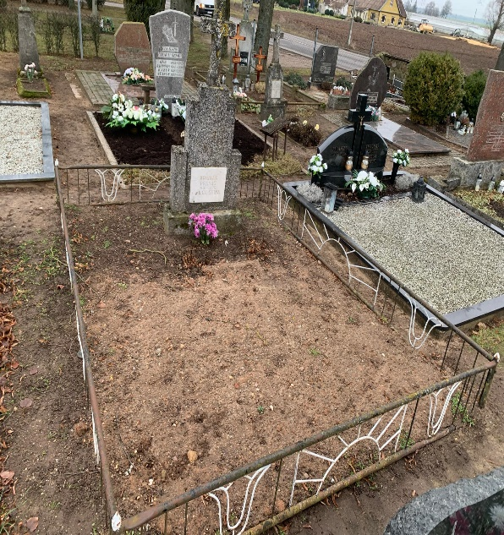 2. 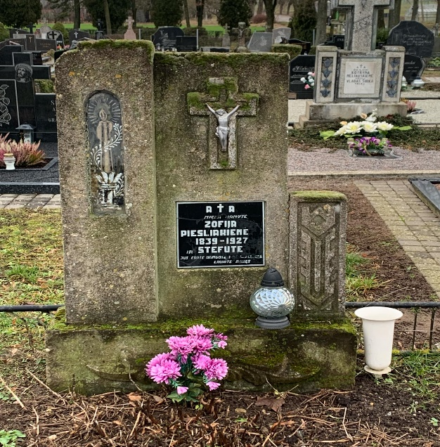 3. 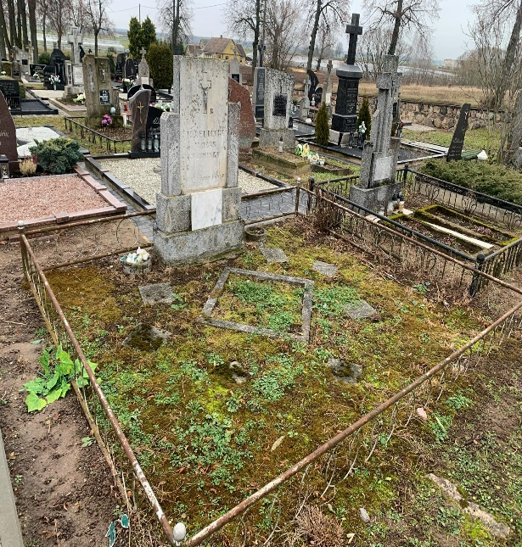
4. 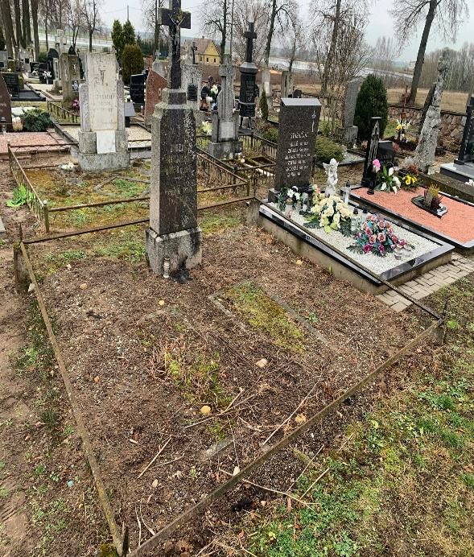 5. 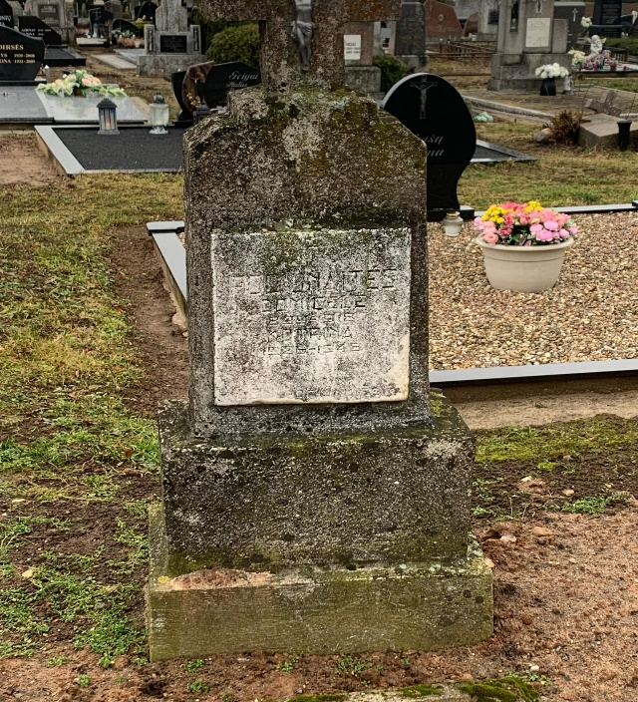 6. 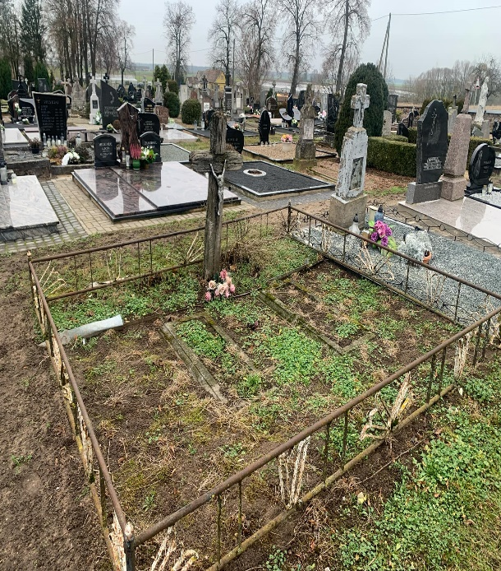
7. 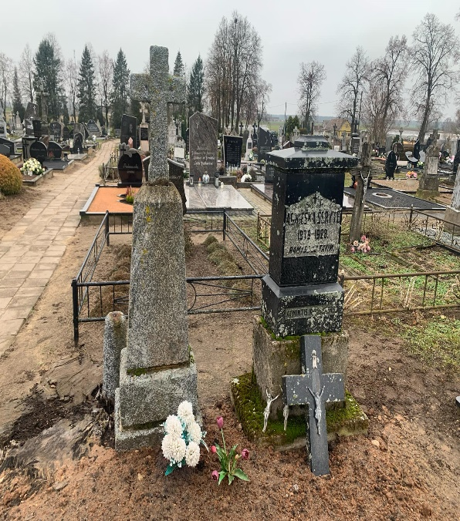 8. 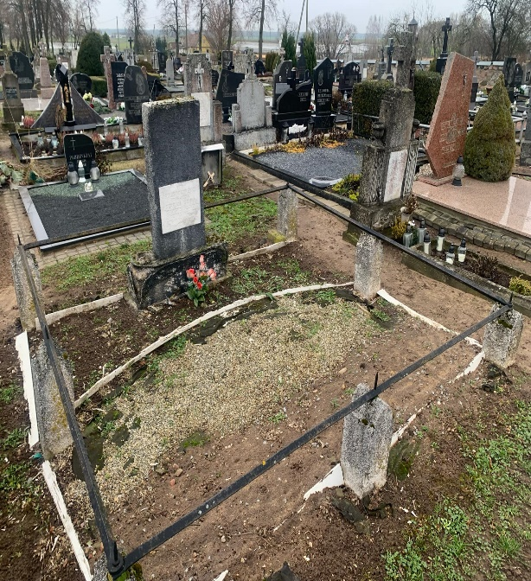 9. 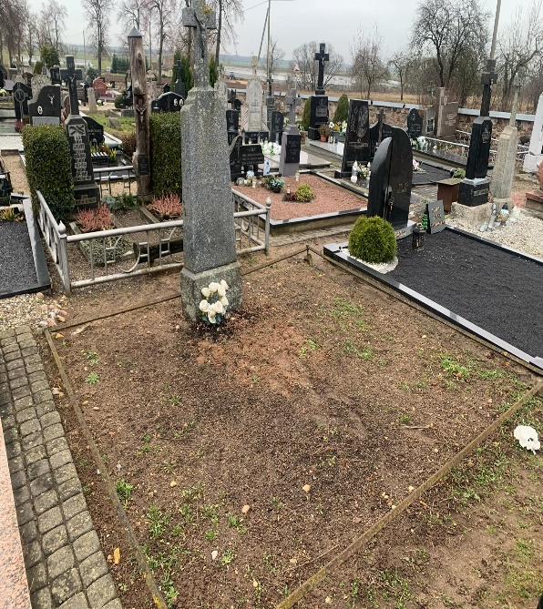
10. 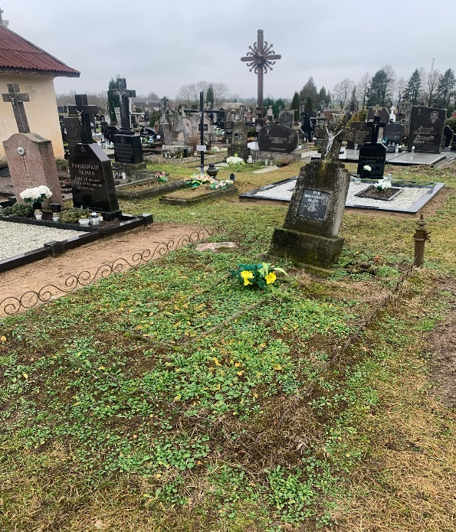 11. 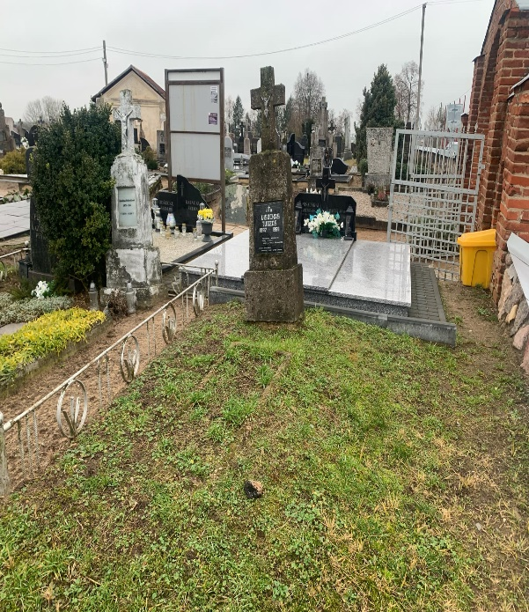 12. 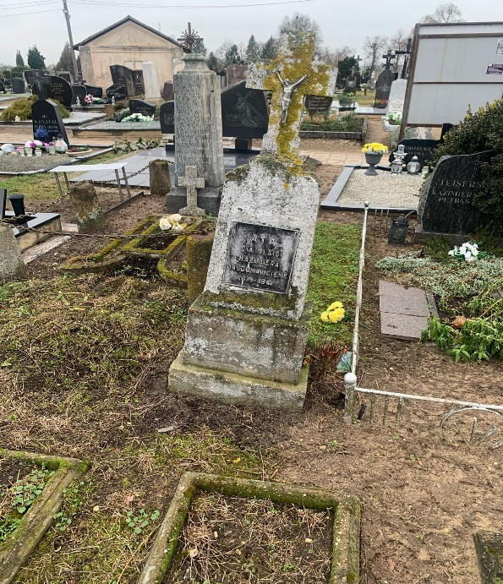
13. 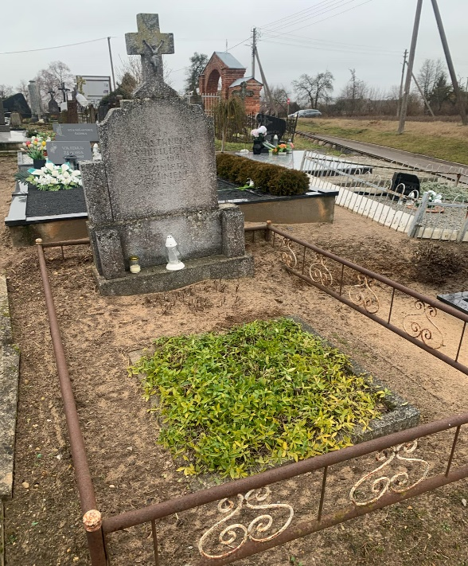 14. 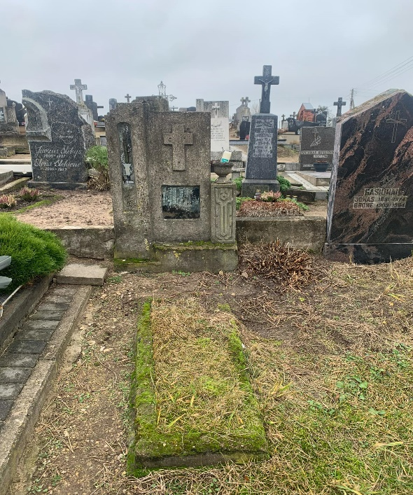 15. 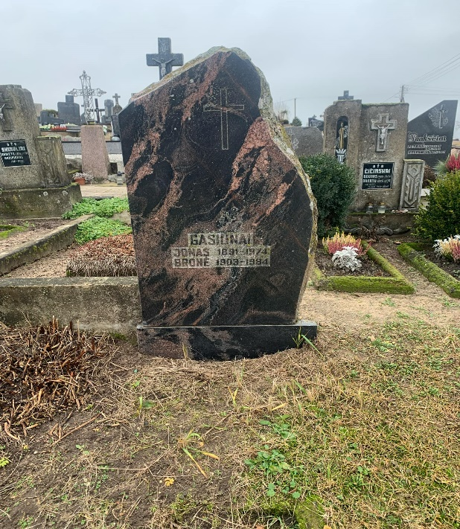
16. 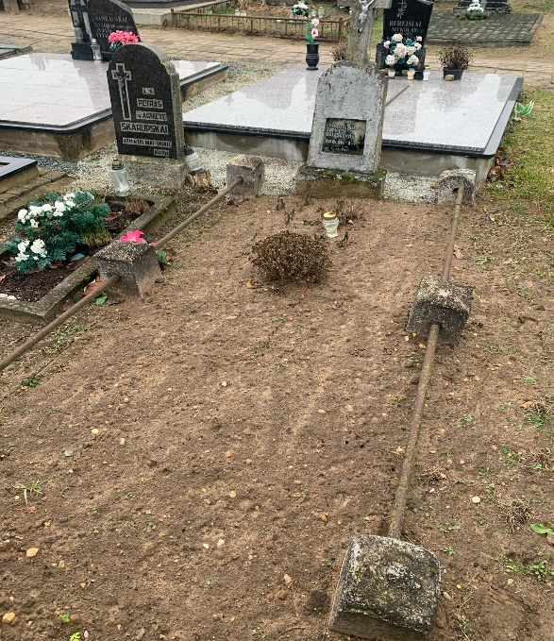 17. 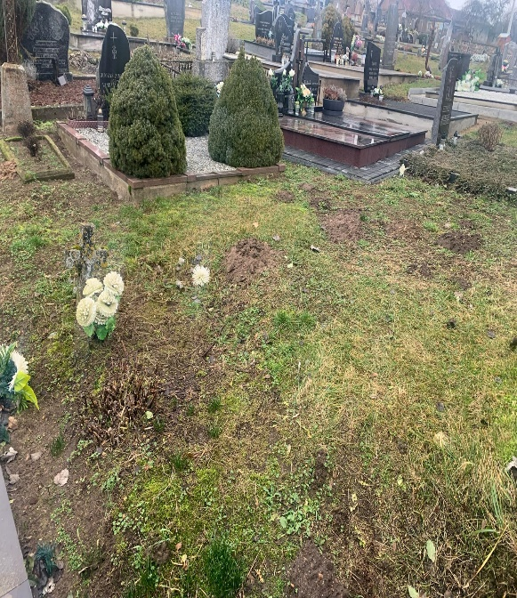 18. 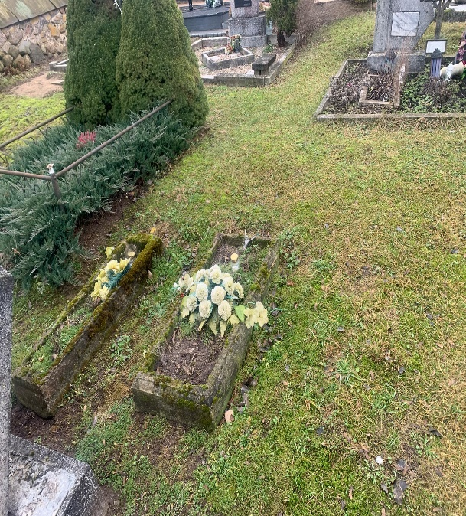
19. 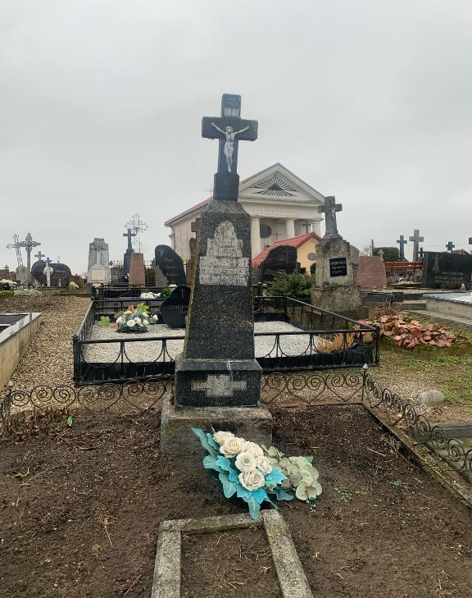 20. 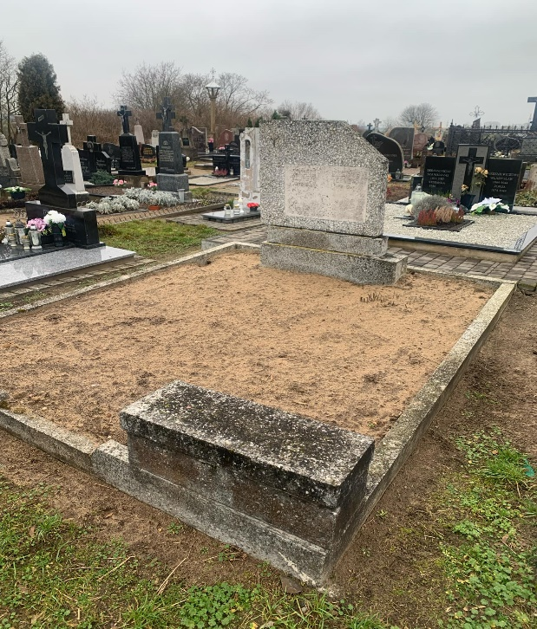 21. 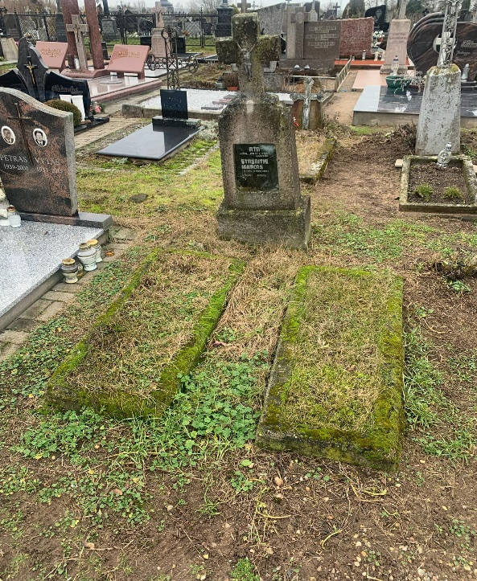
22. 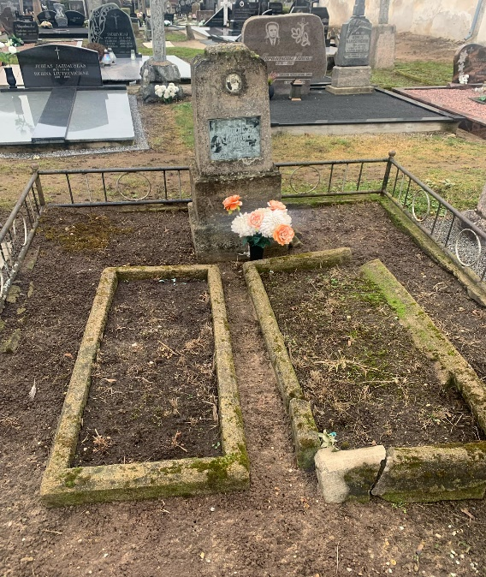 23. 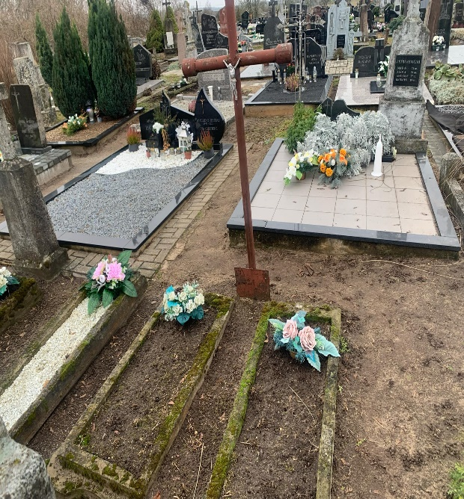 24. 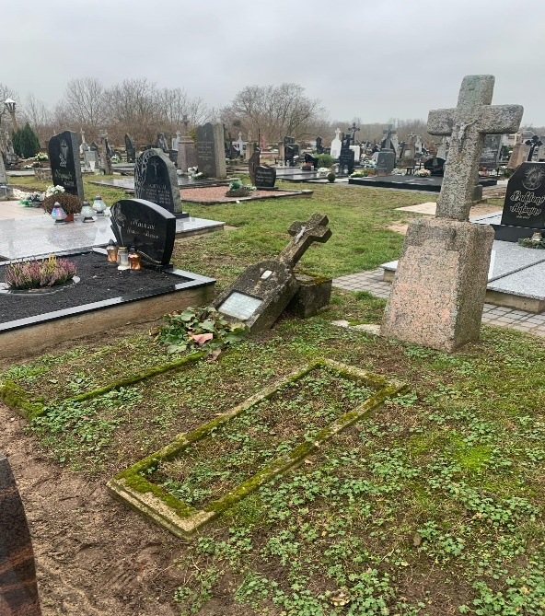
25. 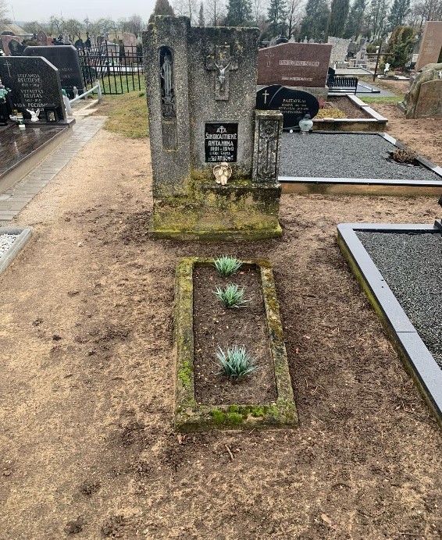 26. 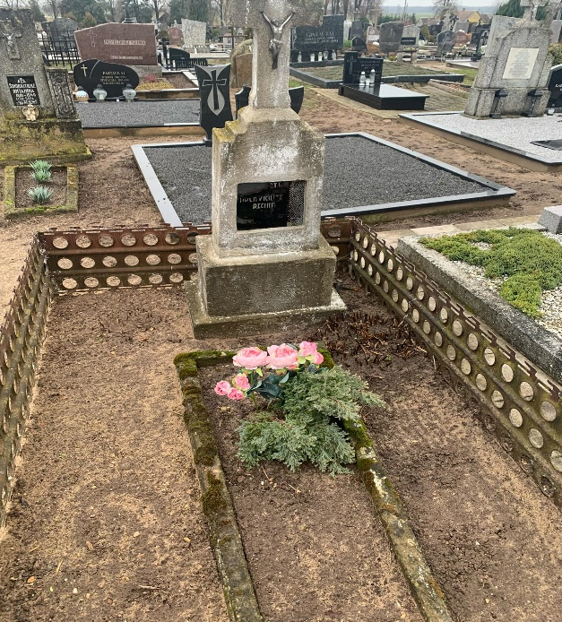 27. 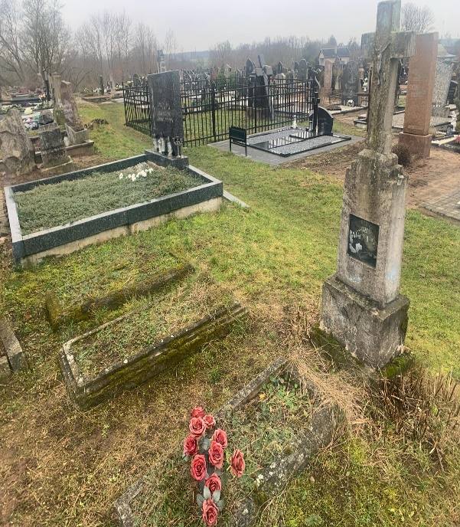
28. 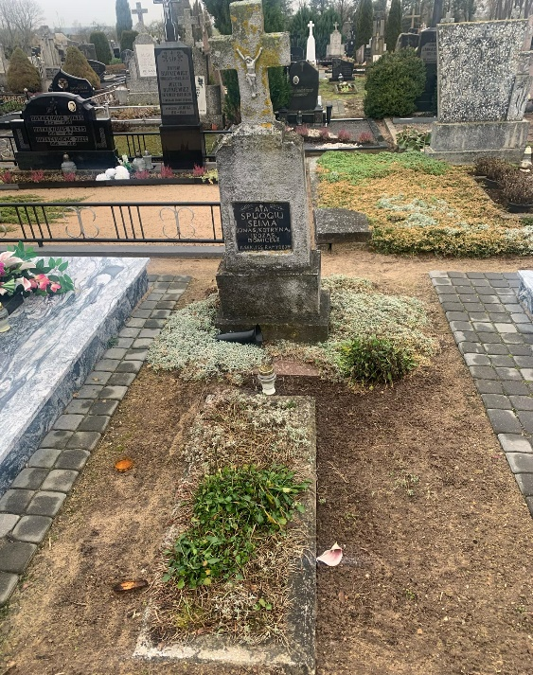 29. 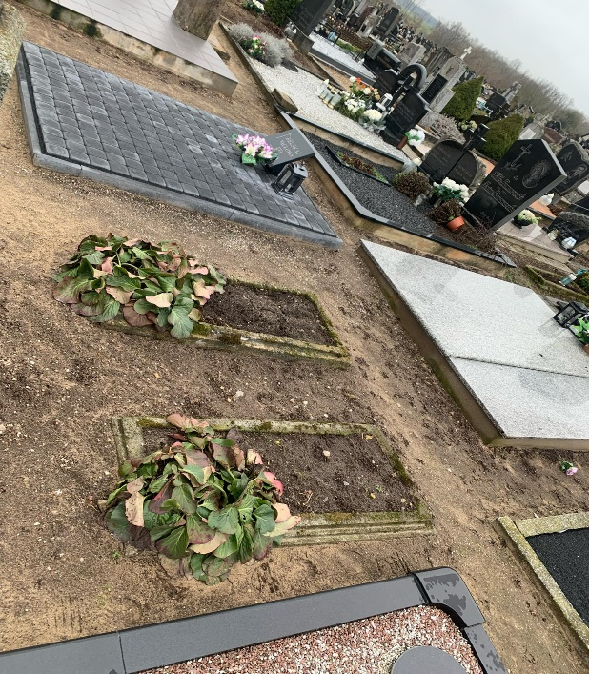 30. 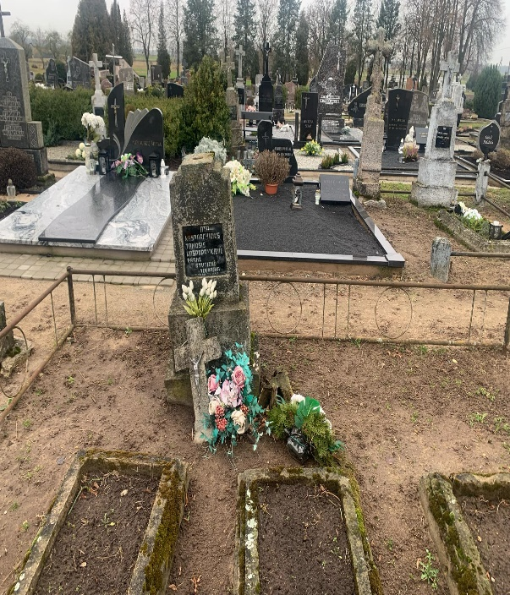
31. 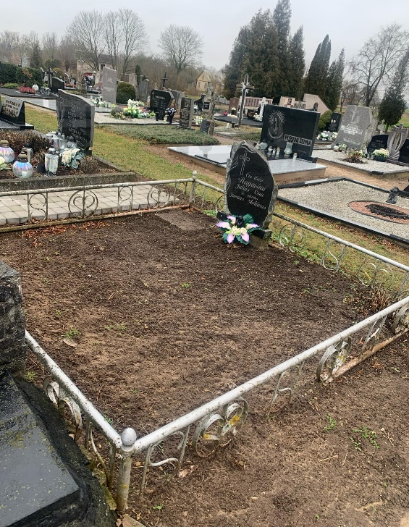 32. 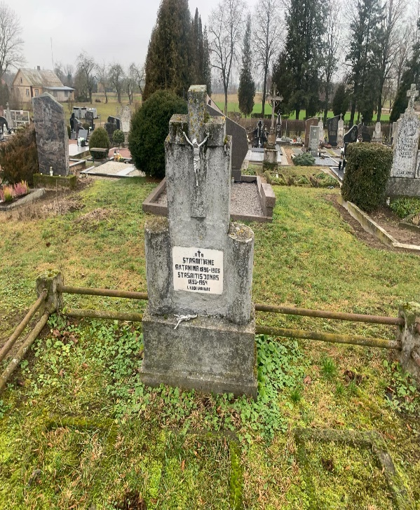 33. 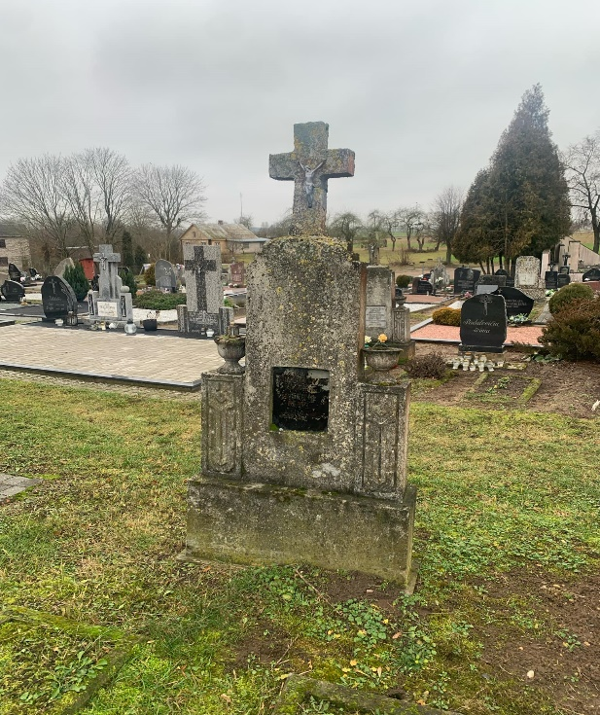
34. 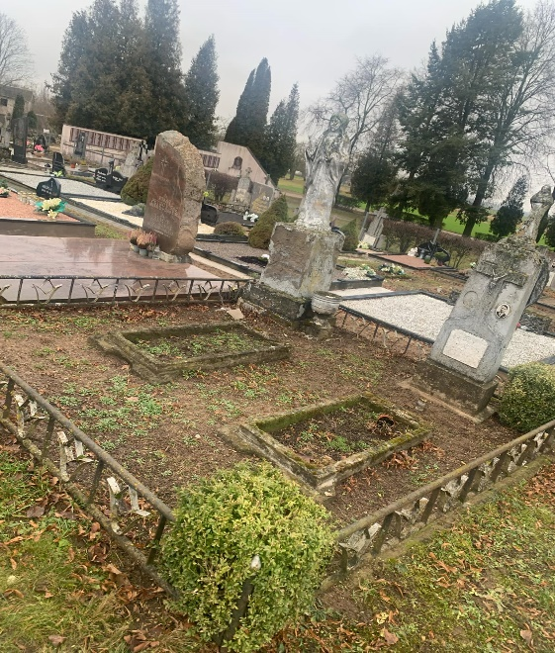 35. 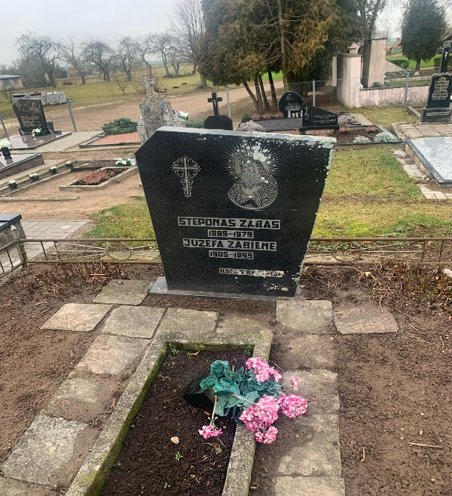 36. 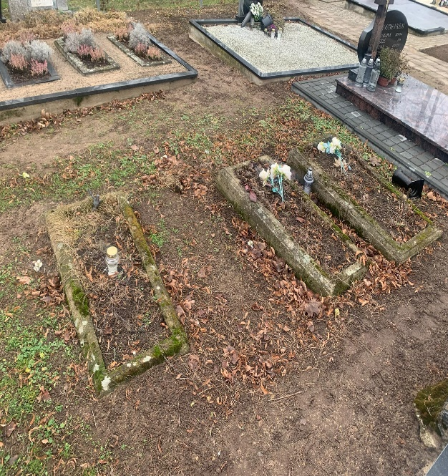
37. 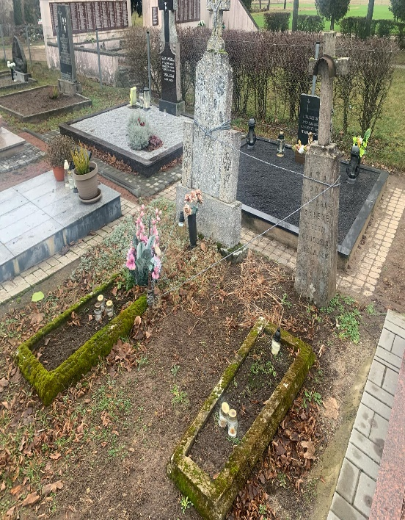

Eil.  Nr. | Kapinių pavadinimas | Kapinių adresas | Kvartalo numeris | Kapavietės numeris | Kapavietėje palaidotų asmenų palaikų skaičius | Kapavietėje  palaidotų asmenų vardai, pavardės, datos (įrašai ant kapavietės statinių) | Asmens palaikų paskutinio laidojimo kapavietėje data | Nustatytas kapo ramybės laikotarpis | Kapavietės matmenys, metrais | Kapavietės statiniai (privaloma pridėti kapavietės fotonuotrauką) | Laidojusio asmens, atsakingo už asmens kapavietės priežiūrą, vardas, pavardė, gyvenamoji vieta (jei tokie duomenys yra) | Už kapavietės priežiūrą atsakingas asmuo įspėtas raštu (Taip/ne)
38. | Pagirių mstl. kapinės | Ramioji g. 10, Pagirių mstl. | Nėra | Nėra | Nežinomas | Duomenų nėra | Nežinoma | Nenustatytas | 2,50×2,80 | Metalinis kryžius, 2 antkapiai | Duomenų nėra | Ne
39. | Pagirių mstl. kapinės | Ramioji g. 10, Pagirių mstl. | Nėra | Nėra | Nežinomas | Duomenų nėra | Nežinoma | Nenustatytas | 1,99×1,71 | Metalinis kryžius, 2 antkapiai | Duomenų nėra | Ne
40. | Pagirių mstl. kapinės | Ramioji g. 10, Pagirių mstl. | Nėra | Nėra | Nežinomas | Duomenų nėra | Nežinoma | Nenustatytas | 3,00×2,00 | Metalinis kryžius, 3 antkapiai | Duomenų nėra | Ne
41. | Pagirių mstl. kapinės | Ramioji g. 10, Pagirių mstl. | Nėra | Nėra | Nežinomas | Duomenų nėra | Nežinoma | Nenustatytas | 1,28×2,07 | Cementinis paminklas, 2 antkapiai | Duomenų nėra | Ne
42. | Pagirių mstl. kapinės | Ramioji g. 10, Pagirių mstl. | Nėra | Nėra | Nežinomas | Duomenų nėra | Nežinoma | Nenustatytas | 2,80×2,20 | Cementinis paminklas, 3 antkapiai | Duomenų nėra | Ne
43. | Pagirių mstl. kapinės | Ramioji g. 10, Pagirių mstl. | Nėra | Nėra | Nežinomas | Duomenų nėra | Nežinoma | Nenustatytas | 2,00×2,00 | 1 antkapis | Duomenų nėra | Ne
44. | Pagirių mstl. kapinės | Ramioji g. 10, Pagirių mstl. | Nėra | Nėra | Nežinomas | Duomenų nėra | Nežinoma | Nenustatytas | 1,50×2,00 | 1 antkapis | Duomenų nėra | Ne
45. | Pagirių mstl. kapinės | Ramioji g. 10, Pagirių mstl. | Nėra | Nėra | 1 | Vanagas Adomas,  51m. miręs | Nežinoma | Nenustatytas | 2,35×2,70 | Cementinis paminklas,  2 antkapiai, metalinė tvorelė | Duomenų nėra | Ne
46. | Pagirių mstl. kapinės | Ramioji g. 10, Pagirių mstl. | Nėra | Nėra | Nežinomas | Duomenų nėra | Nežinoma | Nenustatytas | 2,53×1,74 | Cementinis paminklas su nulaužtu kryžiumi, 3 antkapiai | Duomenų nėra | Ne
47. | Pagirių mstl. kapinės | Ramioji g. 10, Pagirių mstl. | Nėra | Nėra | Nežinomas | Duomenų nėra | Nežinoma | Nenustatytas | 2,50×2,20 | Cementinis paminklas, 2 antkapiai | Duomenų nėra | Ne
48. | Pagirių mstl. kapinės | Ramioji g. 10, Pagirių mstl. | Nėra | Nėra | Nežinomas | Duomenų nėra | Nežinoma | Nenustatytas | 1,50×2,00 | 1 antkapis | Duomenų nėra | Ne
49. | Pagirių mstl. kapinės | Ramioji g. 10, Pagirių mstl. | Nėra | Nėra | Nežinomas | Duomenų nėra | Nežinoma | Nenustatytas | 2,00×2,00 | 1 antkapis | Duomenų nėra | Ne
50. | Pagirių mstl. kapinės | Ramioji g. 10, Pagirių mstl. | Nėra | Nėra | Nežinomas | Duomenų nėra | Nežinoma | Nenustatytas | 2,00×2,00 | 2 antkapiai | Duomenų nėra | Ne
51. | Pagirių mstl. kapinės | Ramioji g. 10, Pagirių mstl. | Nėra | Nėra | Nežinomas | Duomenų nėra | Nežinoma | Nenustatytas | 2,50×2,80 | Metalinis kryžius | Duomenų nėra | Ne
52. | Pagirių mstl. kapinės | Ramioji g. 10, Pagirių mstl. | Nėra | Nėra | Nežinomas | Duomenų nėra | Nežinoma | Nenustatytas | 1,52×2,00 | 1 antkapis | Duomenų nėra | Ne
53. | Pagirių mstl. kapinės | Ramioji g. 10, Pagirių mstl. | Nėra | Nėra | Nežinomas | Duomenų nėra | Nežinoma | Nenustatytas | 2,00×1,40 | 1 antkapis | Duomenų nėra | Ne
54. | Pagirių mstl. kapinės | Ramioji g. 10, Pagirių mstl. | Nėra | Nėra | Nežinomas | Duomenų nėra | Nežinoma | Nenustatytas | 2,30×2,00 | 2 antkapiai | Duomenų nėra | Ne
55. | Pagirių mstl. kapinės | Ramioji g. 10, Pagirių mstl. | Nėra | Nėra | 2 | Stanislava Mackelienė1907-1983, Vladeslavas Mackela 1907-1988 | 1988 m. | 37 m. | 1,50×2,88 | Juodas akmens paminklas, cementinė tvorelė | Duomenų nėra | Ne
Kreiptis: Kėdainių g. 6, Šėtos mstl., Kėdainių r. Darbo laikas: I-IV - 8-17 val., V – 8-16:45 val.
Šėtos seniūnijos seniūnas Ričardas Boreiša, tel. 0-686-42586, el. p. setos.seniunija@kedainiai.lt,
vyr. specialistė Gražina Barkauskienė, tel. 0-610-66855, el. p. setos.seniunija@kedainiai.lt
Kapinių prižiūrėtoja: Audronė Lažauskienė, Pagirių mstl., Žilionių k., Kuronių k., Liliūnų k. kapinės, tel. 0-603-27142

PRIDEDAMA:
Kapavietės fotonuotraukos Eil. Nr. 38 – Nr. 55

38. 39. 40.
- 42. 43.
- 45. 46.
- 48. 49.
50. 51. 52.
53. 54. 55.

Eil.  Nr. | Kapinių pavadinimas | Kapinių adresas | Kvartalo numeris | Kapavietės numeris | Kapavietėje palaidotų asmenų palaikų skaičius | Kapavietėje  palaidotų asmenų vardai, pavardės, datos (įrašai ant kapavietės statinių) | Asmens palaikų paskutinio laidojimo kapavietėje data | Nustatytas kapo ramybės laikotarpis | Kapavietės matmenys, metrais | Kapavietės statiniai (privaloma pridėti kapavietės fotonuotrauką) | Laidojusio asmens, atsakingo už asmens kapavietės priežiūrą, vardas, pavardė, gyvenamoji vieta (jei tokie duomenys yra) | Už kapavietės priežiūrą atsakingas asmuo įspėtas raštu (Taip/ne)
56. | Žilionių k. kapinės | Vaiškonių k. | Nėra | Nėra | 2 | Vladas Poškevičius, miręs 1936 m ir anūkė Zofija | 1936 m. | 89 m. | 2,50×2,80 | Cementinis paminklas, 2 antkapiai | Duomenų nėra | Ne
57. | Žilionių k. kapinės | Vaiškonių k. | Nėra | Nėra | Nežinomas | Duomenų nėra | Nežinoma | Nenustatytas | 2,50×2,80 | Nuvirtęs cementinis paminklas | Duomenų nėra | Ne
58. | Žilionių k. kapinės | Vaiškonių k. | Nėra | Nėra | Nežinomas | Duomenų nėra | Nežinoma | Nenustatytas | 2,00×2,00 | Medinis paminklas, 1 antkapis | Duomenų nėra | Ne
59. | Žilionių k. kapinės | Vaiškonių k. | Nėra | Nėra | Nežinomas | Duomenų nėra | Nežinoma | Nenustatytas | 2,00×2,00 | Akmeninis paminklas su nulaužtu kryžiumi | Duomenų nėra | Ne
60. | Žilionių k. kapinės | Vaiškonių k. | Nėra | Nėra | Nežinomas | Duomenų nėra | Nežinoma | Nenustatytas | 2,00×2,40 | Cementinis paminklas, 1 antkapis, metalinė tvorelė | Duomenų nėra | Ne
61. | Žilionių k. kapinės | Vaiškonių k. | Nėra | Nėra | Nežinomas | Duomenų nėra | Nežinoma | Nenustatytas | 2,87×2,59 | Cementinis paminklas, metalinė tvorelė | Duomenų nėra | Ne
62. | Žilionių k. kapinės | Vaiškonių k. | Nėra | Nėra | Nežinomas | Duomenų nėra | Nežinoma | Nenustatytas | 2,50×2,50 | Cementinis paminklas su nulaužtu metaliniu kryžiumi | Duomenų nėra | Ne
63. | Žilionių k. kapinės | Vaiškonių k. | Nėra | Nėra | Nežinomas | Duomenų nėra | Nežinoma | Nenustatytas | 2,00×2,00 | Cementinis paminklas su nulaužtu metaliniu kryžiumi | Duomenų nėra | Ne
64. | Žilionių k. kapinės | Vaiškonių k. | Nėra | Nėra | Nežinomas | Duomenų nėra | Nežinoma | Nenustatytas | 2,50×2,80 | 1 antkapis | Duomenų nėra | Ne
65. | Žilionių k. kapinės | Vaiškonių k. | Nėra | Nėra | Nežinomas | Duomenų nėra | Nežinoma | Nenustatytas | 2,50×2,80 | Cementinis paminklas su nulaužtu kryžiumi | Duomenų nėra | Ne
66. | Žilionių k. kapinės | Vaiškonių k. | Nėra | Nėra | 1 | Jurgis Raila, miręs 1905m. | 1905 m. | 120 m. | 2,00×2,00 | Akmeninis paminklas su nulaužtu metaliniu kryžiumi, 1 antkapis | Duomenų nėra | Ne
67. | Žilionių k. kapinės | Vaiškonių k. | Nėra | Nėra | 1 | Grigas, miręs 1902 m. | 1902 m. | 123 m. | 2,50×2,50 | Mažas cementinis paminklas, 1 antkapis | Duomenų nėra | Ne
68. | Žilionių k. kapinės | Vaiškonių k. | Nėra | Nėra | Nežinomas | Duomenų nėra | Nežinoma | Nenustatytas | 2,50×2,50 | Cementinis paminklas, 1 antkapis | Duomenų nėra | Ne
69. | Žilionių k. kapinės | Vaiškonių k. | Nėra | Nėra | Nežinomas | Duomenų nėra | Nežinoma | Nenustatytas | 2,50×2,50 | Metalinis kryžius, 1 antkapis | Duomenų nėra | Ne
70. | Žilionių k. kapinės | Vaiškonių k. | Nėra | Nėra | 1 | Danyla Viktoras  1906-1980 | 1980 m. | 45 m. | 2,50×2,50 | Cementinis paminklas su metaliniu kryžiumi, 1 antkapis | Duomenų nėra | Ne
Kreiptis: Kėdainių g. 6, Šėtos mstl., Kėdainių r. Darbo laikas: I-IV - 8-17 val., V – 8-16:45 val.
Šėtos seniūnijos seniūnas Ričardas Boreiša, tel. 0-686-42586, el. p. setos.seniunija@kedainiai.lt,
vyr. specialistė Gražina Barkauskienė, tel. 0-610-66855, el. p. setos.seniunija@kedainiai.lt
Kapinių prižiūrėtoja: Audronė Lažauskienė, Pagirių mstl., Žilionių k., Kuronių k., Liliūnų k. kapinės, tel. 0-603-27142

PRIDEDAMA:
Kapavietės fotonuotraukos Eil. Nr. 56 – Nr. 70
56. 57. 58.
59. 60. 61.
62. 63. 64.
65. 66. 67.
68. 69. 70.

Eil.  Nr. | Kapinių pavadinimas | Kapinių adresas | Kvartalo numeris | Kapavietės numeris | Kapavietėje palaidotų asmenų palaikų skaičius | Kapavietėje  palaidotų asmenų vardai, pavardės, datos (įrašai ant kapavietės statinių) | Asmens palaikų paskutinio laidojimo kapavietėje data | Nustatytas kapo ramybės laikotarpis | Kapavietės matmenys, metrais | Kapavietės statiniai (privaloma pridėti kapavietės fotonuotrauką) | Laidojusio asmens, atsakingo už asmens kapavietės priežiūrą, vardas, pavardė, gyvenamoji vieta (jei tokie duomenys yra) | Už kapavietės priežiūrą atsakingas asmuo įspėtas raštu (Taip/ne)
71. | Kuronių k. kapinės | Kuronių k. | Nėra | Nėra | Nežinomas | Duomenų nėra | Nežinoma | Nenustatytas | 2,50×2,40 | Metalinis kryžius, 1 antkapis | Duomenų nėra | Ne
72. | Kuronių k. kapinės | Kuronių k. | Nėra | Nėra | Nežinomas | Duomenų nėra | Nežinoma | Nenustatytas | 2,50×2,40 | 1 antkapis | Duomenų nėra | Ne
73. | Kuronių k. kapinės | Kuronių k. | Nėra | Nėra | 2 | Jurgis Širka, Kotryna Širkienė, mirusi  1917m. | 1917 m. | 108 m. | 1,20×1,70 | Akmeninis paminklas, 2 antkapiai | Duomenų nėra | Ne
74. | Kuronių k. kapinės | Kuronių k. | Nėra | Nėra | Nežinomas | Duomenų nėra | Nežinoma | Nenustatytas | 1,50×2,00 | 1 antkapis | Duomenų nėra | Ne
75. | Kuronių k. kapinės | Kuronių k. | Nėra | Nėra | Nežinomas | Duomenų nėra | Nežinoma | Nenustatytas | 2,50×2,80 | 1 antkapis | Duomenų nėra | Ne
76. | Kuronių k. kapinės | Kuronių k. | Nėra | Nėra | Nežinomas | Duomenų nėra | Nežinoma | Nenustatytas | 1,70×2,00 | 1 antkapis | Duomenų nėra | Ne
77. | Kuronių k. kapinės | Kuronių k. | Nėra | Nėra | Nežinomas | Duomenų nėra | Nežinoma | Nenustatytas | 2,80×2,50 | Cementinis kryžius,  1 antkapis | Duomenų nėra | Ne
Kreiptis: Kėdainių g. 6, Šėtos mstl., Kėdainių r. Darbo laikas: I-IV - 8-17 val., V – 8-16:45 val.
Šėtos seniūnijos seniūnas Ričardas Boreiša, tel. 0-686-42586, el. p. setos.seniunija@kedainiai.lt,
vyr. specialistė Gražina Barkauskienė, tel. 0-610-66855, el. p. setos.seniunija@kedainiai.lt
Kapinių prižiūrėtoja: Audronė Lažauskienė, Pagirių mstl., Žilionių k., Kuronių k., Liliūnų k. kapinės, tel. 0-603-27142

PRIDEDAMA:
Kapavietės fotonuotraukos Eil. Nr. 71 – Nr. 77
71. 72. 73.
74. 75. 76.
77.

Eil.  Nr. | Kapinių pavadinimas | Kapinių adresas | Kvartalo numeris | Kapavietės numeris | Kapavietėje palaidotų asmenų palaikų skaičius | Kapavietėje  palaidotų asmenų vardai, pavardės, datos (įrašai ant kapavietės statinių) | Asmens palaikų paskutinio laidojimo kapavietėje data | Nustatytas kapo ramybės laikotarpis | Kapavietės matmenys, metrais | Kapavietės statiniai (privaloma pridėti kapavietės fotonuotrauką) | Laidojusio asmens, atsakingo už asmens kapavietės priežiūrą, vardas, pavardė, gyvenamoji vieta (jei tokie duomenys yra) | Už kapavietės priežiūrą atsakingas asmuo įspėtas raštu (Taip/ne)
78. | Liliūnų k. kapinės | Liliūnų k. | Nėra | Nėra | Nežinomas | Duomenų nėra | Nežinoma | Nenustatytas | 2,50×2,80 | Metalinis kryžius, 1 antkapis | Duomenų nėra | Ne
79. | Liliūnų k. kapinės | Liliūnų k. | Nėra | Nėra | Nežinomas | Duomenų nėra | Nežinoma | Nenustatytas | 2,50×2,80 | 1 antkapis | Duomenų nėra | Ne
80. | Liliūnų k. kapinės | Liliūnų k. | Nėra | Nėra | Nežinomas | Duomenų nėra | Nežinoma | Nenustatytas | 2,50×2,80 | Cementinis paminklas | Duomenų nėra | Ne
81. | Liliūnų k. kapinės | Liliūnų k. | Nėra | Nėra | Nežinomas | Duomenų nėra | Nežinoma | Nenustatytas | 1,50×1,30 | 2 antkapiai | Duomenų nėra | Ne
Kreiptis: Kėdainių g. 6, Šėtos mstl., Kėdainių r. Darbo laikas: I-IV - 8-17 val., V – 8-16:45 val.
Šėtos seniūnijos seniūnas Ričardas Boreiša, tel. 0-686-42586, el. p. setos.seniunija@kedainiai.lt,
vyr. specialistė Gražina Barkauskienė, tel. 0-610-66855, el. p. setos.seniunija@kedainiai.lt
Kapinių prižiūrėtoja: Audronė Lažauskienė, Pagirių mstl., Žilionių k., Kuronių k., Liliūnų k. kapinės, tel. 0-603-27142

PRIDEDAMA:
Kapavietės fotonuotraukos Eil. Nr. 78 – Nr. 81
78. 79. 80. 81.

